ЛАБОРАТОРНА РОБОТА № 2

СТВОРЕННЯ СХЕМ БД НА МОВІ SQL

Мета: дослідження запитових технологій створення схем БД на мові SQL в середовище MS SQL Server

Хід роботи:

1. Створити базу даних за індивідуальним варіантом.
2. У відповідності до схеми БД спроектованої в лабораторній роботі № 1 створити таблиці бази даних та визначити зв’язки між ними.
3. Створити схему даних.
Завдання 1 та 2:
CREATE DATABASE movieHouse
USE movieHouse
Таблиця 1
CREATE TABLE Distributor
(
Id_dis int IDENTITY(1,1) PRIMARY KEY,
Name varchar(50) NOT NULL,
Director varchar(50) NOT NULL,
Adress varchar(50) CONSTRAINT DirAdress_format CHECK (Adress LIKE 'вул. [А-я]% [0-9]% кв.[0-9]%') NOT NULL,
PhoneNumber varchar(50) check (PhoneNumber like '([0-9][0-9][0-9])[0-9][0-9][0-9][0-9][0-9][0-9][0-9]') NOT NULL
)
Таблиця 2
CREATE TABLE Cinema
(
Id_cinema int IDENTITY(1,1) PRIMARY KEY,
Adress varchar(50) CONSTRAINT CinAdress_format CHECK (Adress LIKE 'вул. [А-я]% [0-9]% кв.[0-9]%') NOT NULL,
Director varchar(50) NOT NULL,
Places int not null,
WorkingTime Time NOT NULL,
StaffAmount int NOT nULL,
Id_dis int
FOREIGN KEY (Id_dis) REFERENCES Distributor(Id_dis)
)

Таблиця 3
CREATE TABLE Staff
(
Id_staff int IDENTITY(1,1) PRIMARY KEY,
Name varchar(50) NOT NULL,
LastName varchar(50) NOT NULL,
Position varchar(50) NOT NULL,
Salary int NOT NULL,
WorkingTime Time NOT NULL,
Age int NOT NULL,
PassportCode varchar(8) CONSTRAINT PassportCode_format CHECK (PassportCode LIKE '[A-Z][A-Z][0-9][0-9][0-9][0-9][0-9][0-9]') NOT NULL,
IDCode int,
Id_cinema int,
FOREIGN KEY (Id_cinema) REFERENCES Cinema(Id_cinema)
)
Таблиця 4
CREATE TABLE Visitors
(
Id_vis int IDENTITY(1,1) PRIMARY KEY,
Name varchar(50),
LastName varchar(50),
Place int NOT NULL,
SessionDate smalldatetime NOT NULL,
Price int NOT NULL,
Id_cinema int,
FOREIGN KEY (Id_cinema) REFERENCES Cinema(Id_cinema)
)
Таблиця 5
CREATE TABLE Films
(
Id_film int IDENTITY(1,1) PRIMARY KEY,
Name varchar(50) NOT NULL,
PremiereDate smalldatetime NOT NULL,
Duration varchar(50) CONSTRAINT Duration_format CHECK (Duration LIKE '[0-9]% xв.') NOT NULL,
Price int NOT NULL,
AmountOfTickets int NOT NULL,
Id_dis int
FOREIGN KEY (Id_dis) REFERENCES Distributor(Id_dis)
)
Заповнення Таблиці 1

INSERT INTO Distributor
(Name, Director, Adress, PhoneNumber) VALUES
('Vanessa', 'Ванесса Сікрет', 'вул. Корольова 10 кв.1', '(073)0000000'),
('Lama', 'Катерина Бан-Зай', 'вул. Корольова 10 кв.1', '(073)0000000'),
('Kolomoy', 'Анна Коломийка', 'вул. Корольова 10 кв.1', '(073)0000000'),
('FilmInCloud', 'Артем Нізчупай', 'вул. Корольова 10 кв.1', '(073)0000000'),
('LogiMuvie', 'Богдан Тедев', 'вул. Корольова 10 кв.1', '(073)0000000')
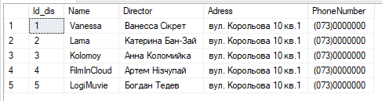
Рис.1.1. Заповнення Таблиці 1

Заповнення Таблиці 2
INSERT INTO Cinema
(Adress, Director, Places, WorkingTime, StaffAmount, Id_dis) VALUES
('вул. Байди 10 кв.1', 'Білоножко Олександр', 200, '22:00:00', 9, 1),
('вул. Байди 10 кв.1', 'Дігіт Валерій', 150, '20:00:00', 5, 2),
('вул. Байди 10 кв.1', 'Робокоп Антон', 100, '18:00:00', 3, 3),
('вул. Байди 10 кв.1', 'Наваркіна Аліна', 400, '00:00:00', 20, 4),
('вул. Байди 10 кв.1', 'Кедьма Карина', 220, '23:00:00', 14, 5)
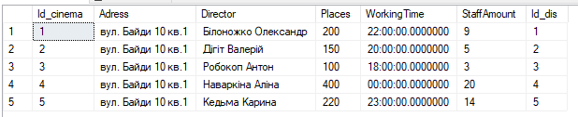
Рис.1.2. Заповнення Таблиці 2
Заповнення Таблиці 3
INSERT INTO Staff
(Name, LastName, Position, Salary, WorkingTime, Age, PassportCode, IDCode, Id_cinema) VALUES
('Олесь', 'Навальний', 'Касир', 6000, '22:00:00', 20, NULL, 000111023, 1),
('Роман', 'Галицький', 'Охорона', 8000, '22:00:00', 32, 'EE123456', NULL, 2),
('Гордіван', 'Марина', 'Прибиральниця', 5000, '22:00:00', 43, 'AU333333', NULL, 3),
('Валерій', 'Бойко', 'Касир', 9000, '22:00:00', 18, NULL, 000158745, 4),
('Степан', 'Бандера', 'Охорона', 25000, '22:00:00', 111, 'AA000001', NULL, 5) 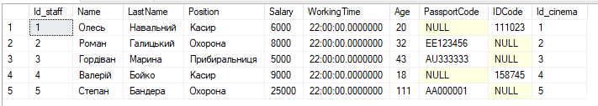
Рис.1.3. Заповнення Таблиці 3

Заповнення Таблиці 4
INSERT INTO Visitors
(Name, LastName, Place, SessionDate, Price, Id_cinema) VALUES
('Володимир', 'Зеленский', 1, '2020-05-08 15:00:00', 0, 4),
(NULL, NULL, 2, '2020-05-08 15:00:00', 50, 1),
(NULL, NULL, 3, '2020-05-08 15:00:00', 60, 2),
(NULL, NULL, 12, '2020-05-09 15:00:00', 70, 3),
(NULL, NULL, 65, '2020-05-10 15:00:00', 100, 5)

Рис.1.4. Заповнення Таблиці 4
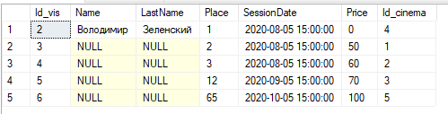
Заповнення Таблиці 5
INSERT INTO Films
(Name, PremiereDate, Duration, Price, AmountOfTickets, Id_dis) VALUES
('Соник в кино', '2020-01-01 10:00:00', '120 xв.', 60000, 500, 1),
('Бладшот', '2020-01-01 10:00:00', '120 xв.', 70000, 400, 2),
('Спутник 2020', '2020-01-01 10:00:00', '120 xв.', 80000, 500, 3),
('Лёд 2', '2020-01-01 10:00:00', '120 xв.', 90000, 2000, 4),
('Человек-невидимка', '2020-01-01 10:00:00', '120 xв.', 100000, 700, 5)
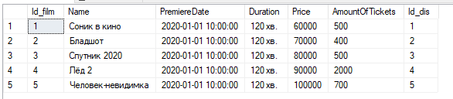
Рис.1.5. Заповнення Таблиці 5

Завдання 3:
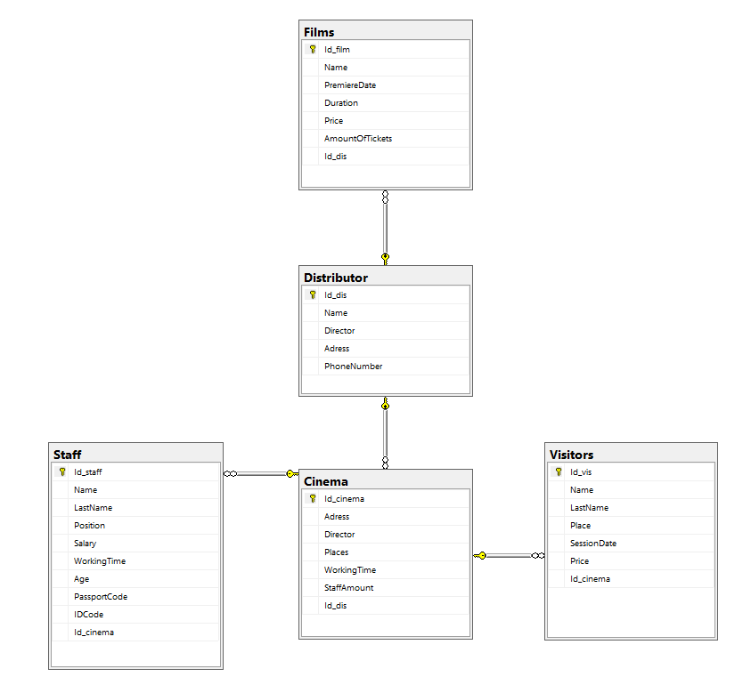
Рис.2.1.Схема даних

Висновок: досліджені запитові технології створення схем БД на мові SQL в середовище MS SQL Server

